新 书 推 荐

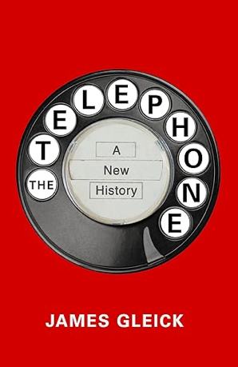
中文书名：《电话新传》
英文书名：THE TELEPHONE: A New History
作 者：James Gleick
出 版 社：FSG
代理公司：InkWell/ANA/Jessica
页 数：544页
出版时间：2026年11月
代理地区：中国大陆、台湾
审读资料：电子稿
类 型：大众文化

内容简介：

《纽约时报》畅销书作家詹姆斯·格雷克（James Gleick）带来这部非凡的电话史——讲述电话如何改变我们的生活，我们如何爱上、又逐渐疏离电话。

一百五十年前，电话如同魔法般登上世界舞台：它仿佛一件超自然的器具，把远方的声音带到耳边。几乎在一瞬间，跨越遥远距离进行交谈的能力，便开始改变生活的方方面面。从商业组织到军事战术，从新闻采集到性工作，无不受到影响。

电话虽然是一项非凡的发明，却很快变得无处不在。它出现在办公室和街头，摆在床头柜上，挂在厨房墙上……以至于它逐渐显得平凡普通。人们甚至忘记了，在没有电话之前，他们究竟是如何生活的。

在《电话新传》中，著名科学史家詹姆斯·格雷克打破关于电话发明的种种神话，揭露那些试图从中牟利者的腐败算计与冷酷手段。在拨号电话、固定电话、电话簿和电话亭逐渐消失在历史之际，他向我们展示了这一日常物件如何开启信息时代：它不仅改变了世界，也改变了人类的自我认知。

作者简介：


詹姆斯·格雷克（James Gleick）1954 年出生于纽约市，1976 年毕业于哈佛大学。他曾在《纽约时报》（The New York Times）担任编辑和记者长达十年。他的第一部作品《混沌》（Chaos）曾入围美国国家图书奖和普利策奖最终候选名单。他的其他著作包括畅销传记《天才：理查德·费曼的生命与科学》（Genius: The Life and Science of Richard Feynman）和《艾萨克·牛顿》（Isaac Newton）。他至今仍为《纽约书评》（The New York Review）撰稿。《电话新传》（The Telephone）是他的第八部作品。

媒体评价：

“有些作家擅长编织历史叙事，有些擅长阐释深奥理论，还有些擅长使科学家呈现出鲜活的人性。格雷克（Gleick）则是兼具这三种能力的大师。”
——《华尔街日报》（The Wall Street Journal）

“格雷克（Gleick）做到了只有最优秀的科学作家才能做到的事：把一个我们多数人只是略有耳闻的主题，置于宇宙的中心。”
——《时代》周刊（Time）

“以非凡的活力与细腻的笔触，记录了人类这场压缩距离、重塑时间的电话通信探索之旅。”
——伊丽莎白・科尔伯特（Elizabeth Kolbert），《第六次大灭绝》（The Sixth Extinction）的作者

目录：

1975：第二大道上的奇迹 3
1965：我们认识电话 11

第一部：电话的构想
难道每一个词语不都是空中的一道脉冲吗？ 23
目光狂热、胸怀宏想的发明家们 46
这一切都是我的 75
它总会派上用场 107
电力时代 145

插曲：1901年 180

第二部：电话的世纪
一种新的速度本能 187
缩小的地球 197
打造垄断 213
女性天地的扩展 237
长途线路与智能交换机 265
号码、电话簿与电话 295
科学的熔炉 309
讲述故事 345
衰老 375

第三部：变形

注释 435
参考书目 471
致谢 501
索引 503

感谢您的阅读！
请将反馈信息发至：版权负责人
Email：Rights@nurnberg.com.cn
安德鲁·纳伯格联合国际有限公司北京代表处
北京市海淀区中关村大街甲59号中国人民大学文化大厦1705室, 邮编：100872
电话：010-82504106, 传真：010-82504200
公司网址：http://www.nurnberg.com.cn
书目下载：http://www.nurnberg.com.cn/booklist_zh/list.aspx
书讯浏览：http://www.nurnberg.com.cn/book/book.aspx
视频推荐：http://www.nurnberg.com.cn/video/video.aspx
豆瓣小站：http://site.douban.com/110577/
新浪微博：安德鲁纳伯格公司的微博_微博 (weibo.com)
微信订阅号：ANABJ2002


